Москвич-400-420А 4х2 4-х дверный малолитражный заднеприводный кабриолимузин с мягкий брезентовым тентом, мест 4, полный вес 1.155 тн, МЗМА-400 23 лс, 90 км/час, 17742 экз., г. Москва 1949-52 г.

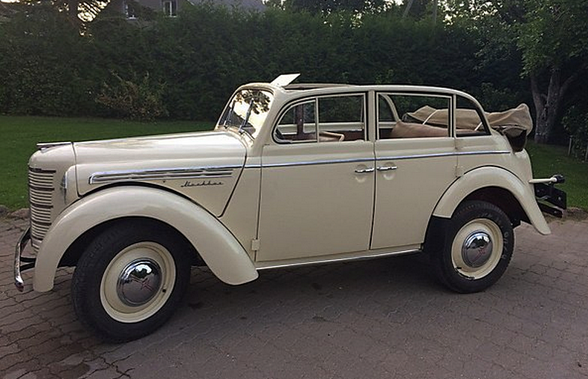

В послевоенные годы появилась настоятельная необходимость налаживания массового производства своего, советского автомобиля, предназначенного для продажи в индивидуальное пользование и по своей конструкции наиболее пригодного для эксплуатации в советских дорожных условиях. Довоенный КИМ-10 по состоянию на 1945 год по многим деталям своей конструкции мог быть охарактеризован как безнадёжно устаревший. Хотя уцелевший экземпляр четырёхдверного КИМ-10-52 демонстрировался в Кремле наряду с потенциальными иностранными прототипами для послевоенной малолитражной модели, шансов на возвращение в серийное производство у него уже практически не было.
В отношении же прототипа для первой советской послевоенном малолитражки выбор в конечном итоге пал на модель Opel Kadett K38 — сравнительно «свежую», находившуюся в производстве с 1937 года, хорошо отработанную для массового крупносерийного выпуска, на практике доказавшую свою высокую пригодность для советских дорог, имевшую достаточно крепкий несущий цельнометаллический кузов и сравнительно мощный (1074 см³, 23 л.с.) четырёхтактный двигатель, причём в одном из самых дорогих вариантов исполнения — четырёхдверном и с независимой передней подвеской.
Значительная часть утраченной документации и оснастки для производства была воссоздана заново, причём работы производились в Германии по заказу Советской военной администрации (СВАГ) силами смешанных трудовых коллективов, состоявших из откомандированных советских и вольнонаёмных немецких специалистов. Кузов воссоздавало КБ в городе Шварценберге, работы над воссозданием силового агрегата велись в Берлине. Варианты с деревянными кузовами «фургон» и «универсал» разрабатывались в КБ на базе бывших заводов фирмы Auto Union в Хемнице, Цшопау и Цвиккау, до войны выпускавших деревянные кузова для автомобилей DKW. Хотя по конструкции «Москвич» и представлял собой копию довоенного «Кадета», он был спроектирован в значительной степени заново и не был связан с «Опелем» прямой технологической преемственностью, выпускаясь по большей части на новой производственной оснастке, созданной для него после войны взамен утраченной оригинальной.
4 декабря 1946 года, через полтора года после начала подготовки производства, Завод малолитражных автомобилей (ЗМА, так после войны был переименован бывший КИМ) выпустил первый экземпляр новой модели, получившей название«Москвич-400-420»: первым шёл номер двигателя, вторым — кузова. Вскоре после седана появились деревянные фургоны «Москвич-400-422» (1949—1956), кабриолеты «Москвич-400-420А» (1949—1952) и шасси с кабиной «Москвич-400-420К» (1954), на которые устанавливались разнообразные грузовые кузова. Существовала и медицинская версия 420М, которая отличалась фарой над ветровым стеклом, моющейся обивкой салона и набором медицинского оборудования внутри. В мае 1951 года появилась модернизированная коробка передач, с синхронизаторами на II—III передачах и более удобным рычагом переключения на рулевой колонке. В 1954 появилась более мощная модель двигателя — 401 (26 л.с.). Соответственно, изменилось обозначение автомобиля — теперь базовый седан назывался «Москвич-401-420». Всего выпущено: 216 006 седанов, 17 742 кабриолета, 11 129 фургонов, соответственно 422 и 2 562 пикапов и фургонов.
На базе первого «Москвича» одно время выпускались кабриолимузины — по немецкому образцу, Правда, оригинальный кабриолимузин Opel Kadett имел две двери, а советский был спроектирован заново уже на базе четырёхдверного седана. Ведущими конструкторами новой модели стали молодые специалисты С. Н. Лобов и Ю. И. Полукарова, их работу координировали главные заводские кузовщики Л. И. Белкин и С. Д. Чуразов.
По плану выпуск кабриолета планировалось освоить в 1948 году, но тогда удалось изготовить только четыре автомобиля, из которых два осталось на заводе для испытаний и два ушло в сбыт. Производство открытых «Москвичей» началось только в 1949 году.
На кабриолете «Москвич», прежде всего, пришлось поставить жесткие дуги над рамками дверей, усиленные трубами цилиндрического сечения. Одновременно на них же монтировался съемный тент. Он складывался вручную особым способом, прямо в него укладывались дуги, после чего тент стягивался ремнями. Но одних дуг оказалось недостаточно. Для обеспечения требуемой жесткости кузова на кручение, в разных местах пришлось приваривать несколько десятков уголков и раскосов. В результате, снизить металлоемкость кузова практически не удалось. Мягкий брезентовый тент был утеплен с тыльной стороны байковой тканью, хорошо натягивался на дуги, поэтому зимой в машине было не намного холоднее, чем в базовом седане, а возможные неплотности только создавали вытяжную вентиляцию. Да и времена массовой эксплуатации открытых автомобилей в 50-х еще не были забыты. К ветровому стеклу натянутый тент пристегивали два кожаных ремня, а основание тента крепилось к торцу панели багажника оригинальным деревянным усилителем.
Несмотря на предпринятое для стимулирования спроса беспрецедентное для послевоенных лет снижение розничной стоимости открытого кузова по сравнению с закрытым (на самом деле кабриолет на базе закрытого автомобиля, тем более — с несущим кузовом, обходится в производстве намного дороже, и поэтому стоимость таких автомобилей всегда выше, чем у аналогичных с закрытым кузовом), советские автомобилисты не спешили приобретать кабриолеты ввиду их явной непрактичности в климате большей части страны — относительно велик спрос на них был лишь в южных республиках Союза. В 1952 году проблема с дефицитом стального листа была решена, производство кабриолетов сочли нерентабельным. Непрактичность кузова в условиях сурового климата большинства регионов СССР сыграла роль в быстром снятии с производства открытых автомобилей. К тому же тент был недолговечен, быстро перетирался в местах сгибов и во время дождя вода попадала в салон. В 1952 году модель была снята с производства, хотя выпуск седана продолжался ещё четыре года. Всего было выпущено 17.742 кабриолета «Москвич-400-420А».
Техническая характеристика «Москвич-400-420» (в скобках отличающиеся данные по «Москвичу-401-420»)
Число мест: | 4
Максимальная скорость | 90 км/час
Расход топлива при скорости 30-50 км/час | 8 л/100 км
Электрооборудование | 6 V
Аккумуляторная батарея | 3СТЭ-65 (3СТЭ-60)
Генератор | Г-28, 6V, 18A, 100W  позже Г-29 и Г-22
Реле-регулятор | ЦБ4118 или РС28
Стартер | Bosch (до 07. 1947) позже СТ-28 и СТ-28Б
Прерыватель-распределитель | Р-28 (Р-34)
Свечи зажигания | НА-11/10А (А-11У)
Размер шин | 5.60-16
Вес автомобиля в снаряженном состоянии:
без нагрузки общий | 855 кг
с нагрузкой 4 человека общий | 1155 кг
на переднюю ось | 540 кг
на заднюю ось | 615 кг
Дорожные просветы:
под передней осью | 200 мм
под задней осью | 200 мм
Наименьший радиус поворота:
по колее переднего наружного колеса | 6.0 м
внешний - по наиболее выступающей части | 6.3 м
Подвеска передняя: независимая, пружинная, с продольными рычагами,
амортизаторы гидравлические, одностороннего действия
Подвеска задняя: зависимая, на продольных полуэллиптических рессорах
амортизаторы гидравлические одностороннего действия
Рулевой механизм: глобоидальный червяк и двухгребневый ролик, передаточное отношение — 15
Тормоз ножной: колодочный, на все колеса с гидравлическим приводом
Тормоз ручной: колодочный, на задние колеса с механическим приводом
Сцепление: однодисковое, сухое с гасителем крутильных колебаний
Коробка передач: механическая, трехступенчатая, двухходовая, без синхронизаторов
Передаточные числа трехступенчатой коробки передач:
I — 3,56; II — 1,73; III — 1,00; задний ход — 4,44
(I — 3,53; II — 1,74; III — 1,00; задний ход — 4,61)

Двигатель
МЗМА-400 (401), карбюраторный, четырехтактный, четырехцилиндровый, рядный, нижнеклапанный
Диаметр цилиндра | 67,5 мм
Ход поршня | 75 мм
Литраж двигателя | 1074 см3
Степень сжатия | 5,8 (6,2)
Число клапанов | 8
Порядок работы цилиндров двигателя | 1-3-4-2
Карбюратор: К-24, позже К-24А, К-25 и К-25А
Максимальная мощность: 23 л. с. при 3600 об/мин (26 л. с. при 4000 об/мин)
Максимальный крутящий момент: 55 Нм при 2000 об/мин (58 Нм при 2200 об/мин)

